**Documentação Projeto – Importação de dados de arquivo Excel para o MySQL**

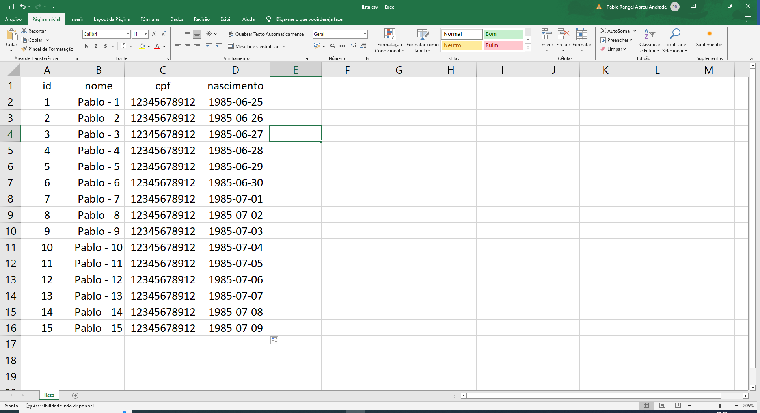**Passo 01: Criar um arquivo Excel com extensão CSV separado por vírgula.**

Figura 01: Tabela Excel, com extensão CSV

Fonte: Autor

**Passo 02: Criação no Bando de dados MySQL.**

Script banco MySQL:

create database listaPablo;

use listaPablo;

create table `lista`(

`id` int(11) NOT NULL auto_increment,

`nome` varchar(100) NOT NULL,

`cpf` varchar(11) NOT NULL,

`nascimento` date NOT NULL,

primary key(`id`))

ENGINE = InnoDB DEFAULT CHARSET=utf8;

SELECT * FROM lista

A figura 02, mostra a tela do MySQL com o script mais a resposta quando executamos o comando SELECT * FROM lista, comando esse que mostra o conteúdo de uma tabela.

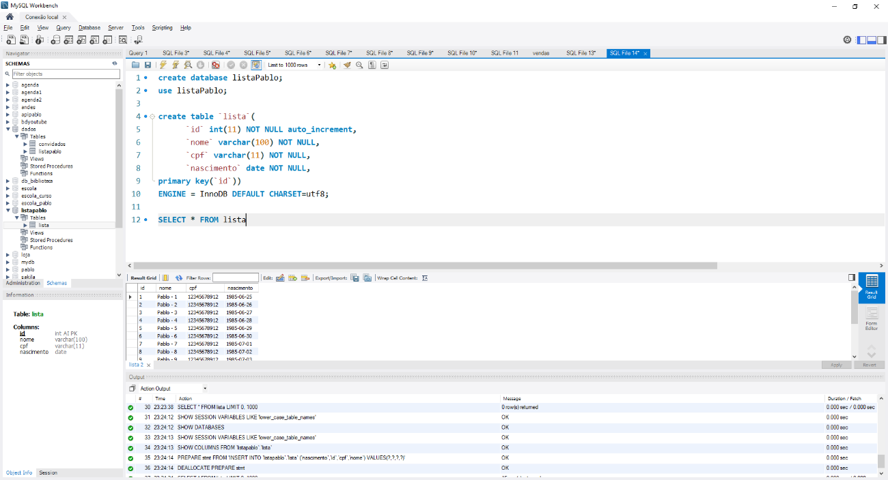

Figura 02: Tela MySQL

Fonte: Autor

Podemos fazer vários tipos de consultas, como por exemplo mostrar somente id e nome usando o comando abaixo. A figura 03 mostra o a tabela criada quando executamos o comando mencionado.

SELECT id, nome from lista

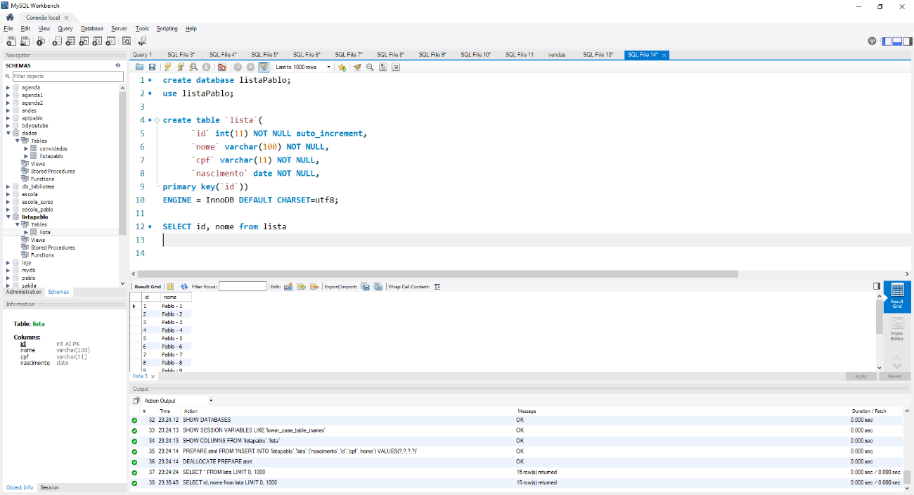

Figura 03: Tela MySQL

Fonte: Autor

Podemos também fazer uma consulta onde o usuário queira saber nome, cpf, nascimento de um id específico. Para isso podemos usar o comando abaixo. A figura 04 mostra o resultado quando executamos o comando abaixo.

SELECT nome,cpf,nascimento from lista where id = 4

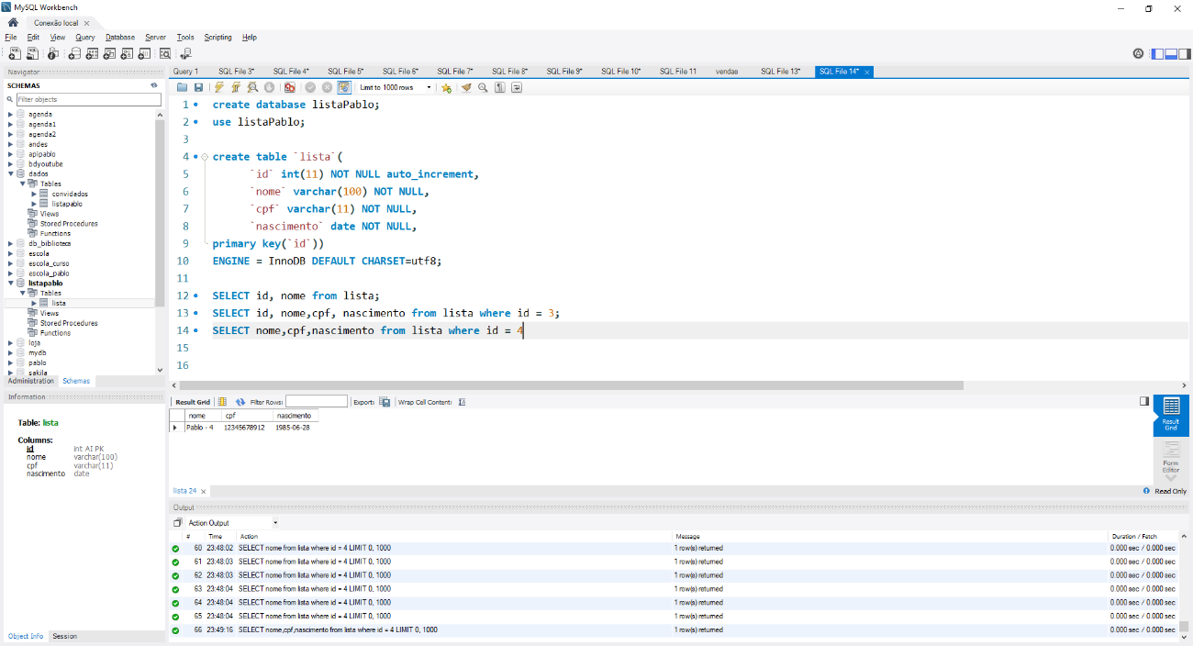

Figura 04: Tela MySQL

Fonte: Autor

Para importar o arquivo CSV, basta clicar com botão direito em cima da tabela e clicar na opção Table Date Import Wizard, como mostra a figura

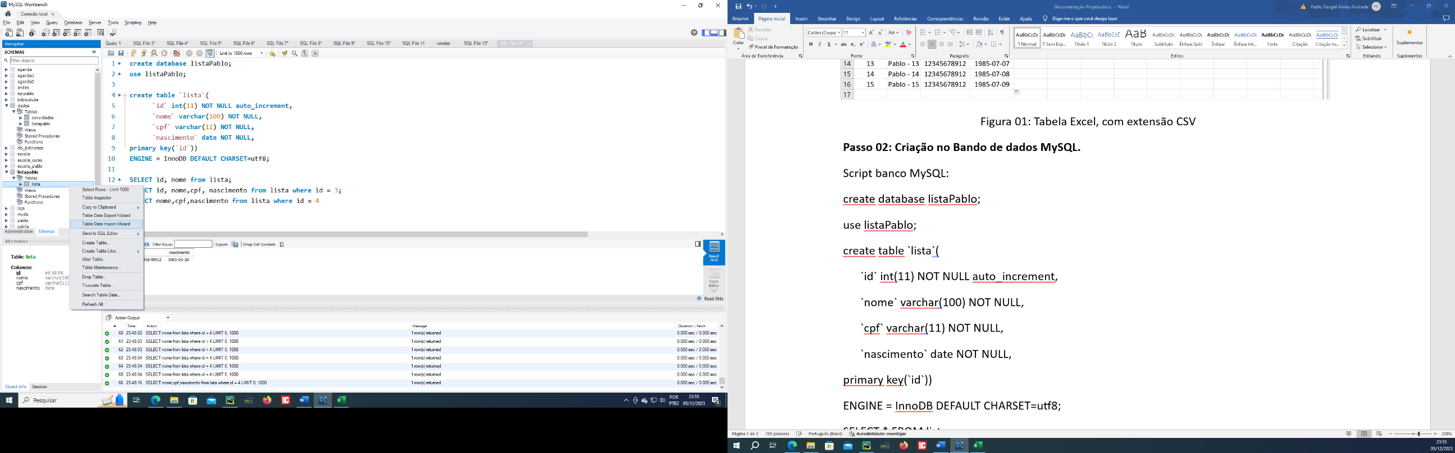

Figura 05: Tela MySQL

Fonte: Autor

Depois de realizar o passo acima, será aberto uma tela para escolher o arquivo CSV conforme figura 06.

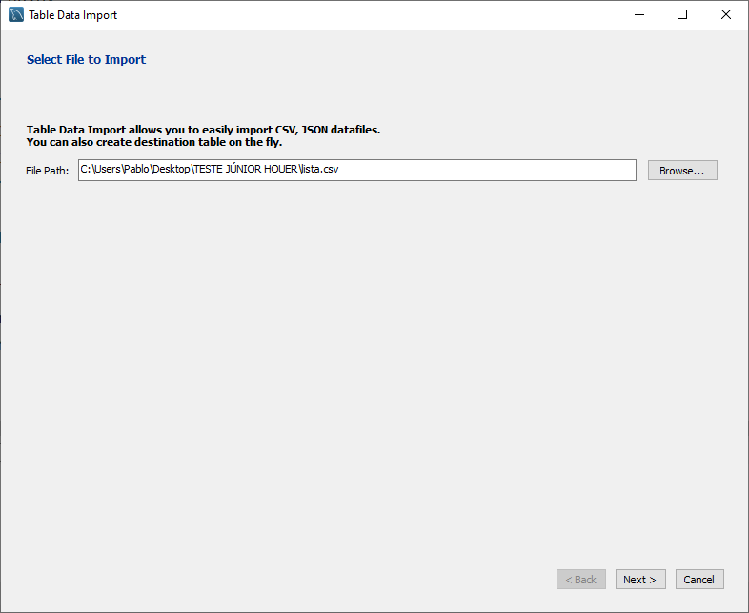

Figura 06: Tela MySQL

Fonte: Autor